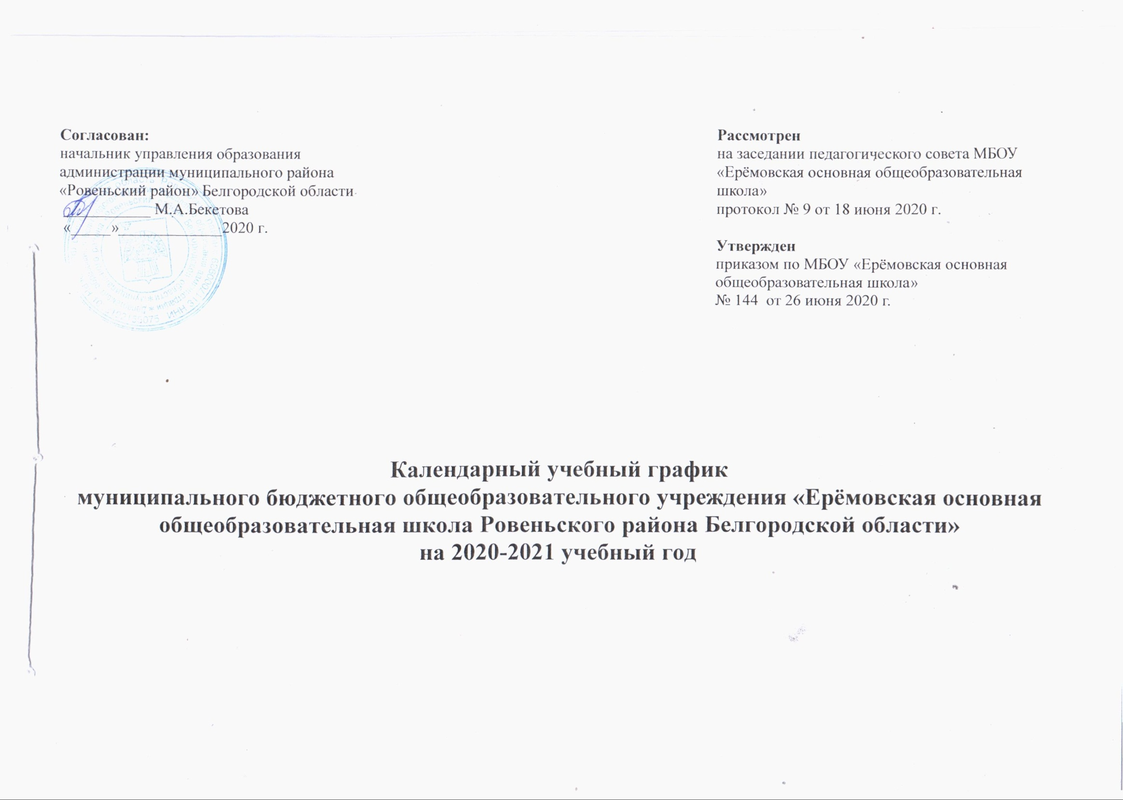

|  |  |  |  |  |  |  |  |  |  |  |  |  |  |
| --- | --- | --- | --- | --- | --- | --- | --- | --- | --- | --- | --- | --- | --- |
| **Продолжительность учебного года** | | | **Режим работы (определяется в строгом соответствии с Уставом ОУ)** | | | | **Каникулы** | | | | | **Промежуточная и государственная (итоговая) аттестация** | |
| **Начало учебного года**:  01 сентября 2020 года | | | **Начало занятий:**  09 часов 00 минут | | | | **Осенние каникулы:**  дата начала каникул – 26.10.2020 г  дата окончания каникул – 03.11.2020 г  продолжительность в днях:  9 календарных дней | | | | | **Промежуточная аттестация обучающихся**  **1-8 классов:**  проводится в мае 2021 года по графику, утверждённому приказом директора школы.  Сроки проведения:  Дата начала:  27.05.2021г.  Дата окончания: 31.05.2021 г  **Государственная (итоговая) аттестация обучающихся**  **9 класса:**  проводится в соответствии со сроками, установленными Департаментом образования Белгородской области, Министерством образования Российской Федерации на данный учебный год | |
| **Продолжительность учебной недели:**  в 1-9 классах — 5 дней; | | | |
| **Окончание учебного года**:  Уровень начального общего образования:  1класс -25 мая 2021 года  2-4-х классах – 31 мая 2021 года  Уровень основного общего образования:  5-8-х классах – 31 мая 2021 года  в 9-м классе – 25 мая 2021 год (возможны изменения с учетом утвержденного расписания государственной итоговой аттестации за уровень основного общего образования). | | | **Продолжительность занятий:**  1 класс – 35 минут 1 полугодие;  - 40 минут 2 полугодие;  2-9 классы – 45 минут | | | | **Зимние каникулы:**  дата начала каникул – 28.12.2020 г  дата окончания каникул – 10 .01.2021г  продолжительность в днях:  14 календарных дней | | | | |
| **Сменность занятий:**  1 смена | | | | **Весенние каникулы:**  дата начала каникул – 22 .03.2021 г  дата окончания каникул – 28 .03.2021г  продолжительность в днях:  7 календарных дней | | | | |
| **Продолжительность учебного года:**  1 класс – 33 учебные недели;  2-8 классы - 34 учебные недели;  9 класс -34 учебные недели | | | **Дополнительные каникулы для 1-го класса:**  дата начала каникул – 15 .02.2021 г  дата окончания каникул – 21.02.2021 г  продолжительность в днях:  7 календарных дней  **Летние каникулы**  **для обучающихся 1 класса:**  дата начала каникул – 27.05.2021 г  дата окончания каникул – 31.08.2021 г  продолжительность в днях:  97 календарных дней  **Летние каникулы**  **для обучающихся 2-8 классов:**  дата начала каникул – 01.06.2021 г  дата окончания каникул – 31.08.2021 г  продолжительность в днях:  92 календарных дня | | | | |
| **Расписание звонков:** п.10.12 СанПиН 2.4.2.2821-10 | | | | | | | | | | | | | |
| **Понедельник, вторник, среда, четверг, пятница** | | | | | | | | | | | | | |
| **Для обучающихся 1 класса (I полугодие):**  **Сентябрь- октябрь** | | | | **Для обучающихся 1 класса (II полугодие):** | | | | | **Для обучающихся 2 - 9 классов:** | | | | |
| Начало | Режимное мероприятие | Окончание | | Начало | Режимное мероприятие | | | Окончание | Начало | | Режимное мероприятие | | Окончание |
| 9.00 | 1-й урок | 9.35 | | 9.00 | 1-й урок | | | 9.40 | 9.00 | | 1-й урок | | 9.45 |
| 9.35 | 1 перемена (завтрак) | 9.50 | | 9.40 | 1 перемена (завтрак) | | | 10.00 | 9.45 | | 1 перемена (завтрак) | | 10.05 |
| 9.50 | 2-й урок | 10.25 | | 10.00 | 2-й урок | | | 10.40 | 10.05 | | 2-й урок | | 10.50 |
| 10.25 | 2 перемена (динамическая пауза) | 11.15 | | 10.40 | 2 перемена (динамическая пауза) | | | 11.30 | 10.50 | | 2 перемена | | 11.00 |
| 11.15 | 3-й урок  (обед) | 11.50 | | 11.30 | 3-й урок | | | 12.10 | 11.00 | | 3-й урок | | 11.45 |
| **Ноябрь-декабрь** | | | | 12.10 | 3 перемена (обед) | | | 12.40 | 11.45 | | 3 перемена (обед) | | 11.55 |
| Начало | Режимное мероприятие | Окончание | | 12.40 | 4-й урок | | | 13.20 | 11.55 | | 4-й урок | | 12.40 |
| 9.00 | 1-й урок | 9.35 | | 13.20 | 4 перемена | | | 13.30 | 12.40 | | 4 перемена | | 13.10 |
| 9.35 | 1 перемена (завтрак) | 9.50 | | 13.30 | 5-й урок | | | 14.10 | 13.10 | | 5-й урок | | 13.55 |
| 9.50 | 2-й урок | 10.25 | |  |  | | |  | 13.55 | | 5 перемена | | 14.05 |
| 10.25 | 2 перемена (динамическая пауза) | 11.15 | |  |  | | |  | 14.05 | | 6-й урок | | 14.50 |
| 11.15 | 3-й урок | 11.50 | |  |  | | |  | 14.50 | | 6 перемена | | 15.00 |
| 11.50 | 3 перемена (обед) | 12.20 | |  |  | | |  | 15.00 | | 7-й урок | | 15.45 |
| 12.20 | 4-й урок | 12.55 | |  |  | | |  |  | |  | |  |
| 12.55 | 4 перемена | 13.05 | |  |  | | |  |  | |  | |  |
| 13.05 | 5-й урок | 13.40 | |  |  | | |  |  | |  | |  |
| **Учебные четверти** | | | | | | | | | | | | | |
| **I четверть:**  **начало:** 01 сентября 2020 г.  **продолжительность учебных недель:**  7 учебных недель и четыре дня;  **окончание:** 25 октября 2020 г. | | | **II четверть:**  **начало:** 04 ноября 2020 г.  **продолжительность учебных недель:** 7 учебных недель и 2 дня;  **окончание:** 27 декабря 2020 г. | | | **III четверть:**  **начало:** 11 января 2021 г.  **продолжительность учебных недель:**  9 учебных недель для обучающихся 1 класса;  10 учебных недель для обучающихся 2-9 классов;  **окончание:** 21 марта 2021 г. | | | | **IV четверть:**  **начало:** 29 марта 2021 г  **продолжительность учебных недель:** 8 учебных недель и два дня для обучающихся 1 класса;  9 учебных недель для обучающихся 2-9 классов;  **окончание:** 25 мая 2021 г. | | | |
|  | | | Перерыв между последним уроком и началом занятий в объединениях дополнительного образования и внеурочной деятельностью не менее 45 минут. | | |  | | | |  | | | |

**Примечание:**

Режим работы ОУ; организация промежуточной и государственной (итоговой) аттестации определяется в строгом соответствии с Уставом общеобразовательного учреждения и санитарными правилами и нормативами СанПиН 2.4.2.2821-10.

|  |  |  |  |  |  |  |  |
| --- | --- | --- | --- | --- | --- | --- | --- |
| **Основные**  **направления** | **Форма организации внеурочной деятельности** | **Название** | **Количество часов в неделю по классам** | | | | **Всего по направлению** |
| **5 класс** | **6 класс** | **7 класс** | **8 класс** |
| Спортивно-оздоровительное | Кружок | Быстрее, выше, сильнее | 1 | | | | 3 |
| Кружок | Здоровым быть здорово |  | 1 |  |  |
| Кружок | Уроки здоровья | 1 |  |  |  |
| Духовно-нравственное | Кружок | Православная культура | 1 | 1 | 1 | 1 | 5 |
| Факультатив | «Уроки словесности» |  |  |  | 0,5 |
| Социальное | Факультатив | Дорожная азбука | 0.5 | - |  | - | 3 |
| Кружок | Юный пожарник |  |  | 0,5 |  |
|  | Факультатив | «Безопасность в сети Интернет» |  |  | 0.5 |  |  |
| Общекультурное | Факультатив | «Культура поведения-поступки и формы общения» | 0,5 |  |  |  | 1,5 |
| Кружок | «Увлекательный английский» |  | 1 |  |  |
| Общеинтеллектуальное | Факультатив | «Подготовка к ВПР по биологии» | - | - | 1 |  | 2,5 |
| Факультатив | «Математический клуб» | - | - | - | 1 |
| Факультатив | Финансовая грамотность | - | - | - | 0,5 |
| **Итого** |  |  | **4** | **4** | **4** | **4** | 16 16 |

|  |  |  |  |  |  |  |  |  |  |  |  |
| --- | --- | --- | --- | --- | --- | --- | --- | --- | --- | --- | --- |
| **Основные**  **направления** | **Форма организации внеурочной деятельности** | **Название** | **Количество часов в неделю по классам** | | | | | | | | **Всего по направлению** |
| **1 кл** | **2 кл** | | | **3 кл** | | **4 кл** | |
| Спортивно-оздоровительное | факультатив | Если хочешь быть здоров | 1 | | | | | | | | 1 |
| Духовно-нравственное | факультатив | Зёрнышки | 1 | | | 1 | | 1 | | 1 | 4 |
| Общеинтеллектуальное | факультатив | Занимательная математика | 1 | | |  | |  | | - | 2 |
| факультатив | Гимнастика для ума | - | | | - | | - | | 1 |
| Общекультурное | кружок | Умелые ручки | 1 | | | | | - | | - | 2 |
| курс | Белгородоведение | - | | - | | | 1 | | - |
|  |  |  |  | |  | | |  | |  |  |
| Социальное | кружок | Я пешеход и пассажир |  | | 1 | | | | |  | 2 |
| факультатив | Разговор о правильном питании |  | |  | | |  | | 1 |
| **Итого** |  |  | **4** | | **4** | | | **4** | | **4** | **16 11** |

